Excel application n° 5
Suppression d’une ligne

Comment supprimer une ligne dans Excel ?

Positionnez votre curseur sur le numéro de la ligne jusqu’à ce qu’il devienne une flèche pleine.
Ensuite cliquez 1 x.
Enfin allez dans le menu Edition et choisissez Supprimer.

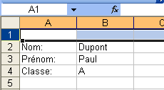

Application :

Ouvrez le fichier Excel application 4 suppression colonne de votre répertoire.
Supprimez la ligne 1.
Enregistrez votre travail dans votre répertoire sous le nom : Excel application 5 suppression ligne.

